Смартфон.
Введение. Основные настройки.

Отличие сотового телефона от смартфона.
Почти каждый знает, что такое сотовый телефон. Это небольшое устройство, которое вы можете держать в руках, и которое позволяет вам совершать звонки из любого места в мире.
- Операционная система. Когда речь заходит о мобильном телефоне, операционная система, как правило, очень легкая и простая, с минимальными меню и практически без дополнительных опций и приложений. Операционная система на смартфонах во многом напоминает то, что установлено у вас на персональном компьютере дома или на работе.
- Габариты и размер экрана, сенсорный экран. Смартфоны обычно имеют большие дисплеи, чем их братья. Большой экран предоставляет приложениям больше места для графики и позволяет вам наслаждаться фильмами, видео и играми. Управляется смартфон с помощью сенсорного экрана.
- Микропроцессор и память. Смартфоны по сравнению с обычными телефонами более быстрые, имеют больший объем памяти (можно добавлять картой памяти). Фотографии, видео и игры имеют высокое качество изображения.
- Отличия в программах. Мобильный телефон удобен тем, кто предпочитает ограничиваться телефонными звонками и SMS, а также фото и видео низкого качества. На этом возможности мобильного телефона ограничиваются. На смартфоне же можно установить множество полезных программ (мессенджеры, навигатор, более сложные игры и др).
- Интернет и сетевые подключения. Основное сетевое подключение сотового телефона предназначено для голосовых вызовов. Смартфон имеет эти сетевые соединения, плюс данные 3G / 4G и Wi-Fi. Сеть 3G и 4G предоставляют более высокую скорость. Доступ в Интернет осуществляется с использованием данных сотовой связи, где находится вышка сотовой связи. А также через Wi-Fi.
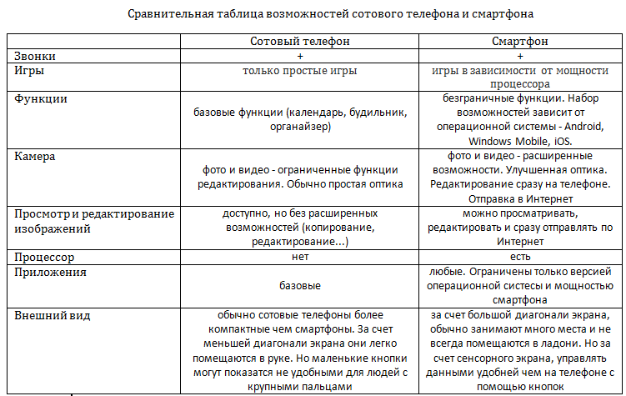
Сравнительная таблица возможностей сотового телефона и смартфона.
Таким образом, смартфон можно назвать сотовым телефоном, так как он включает все возможности обычного телефона. Но обычный сотовый телефон смартфоном назвать нельзя.
Android - операционная система (ОС) для смартфонов, планшетов, электронных книг, цифровых проигрывателей, наручных часов, фитнес-браслетов, игровых приставок и т.д.
ОС - комплекс взаимосвязанных программ, предназначенных для управления ресурсами устройства и организации взаимодействия с пользователем.
Несмотря на множество плюсов, смартфоны имеют недостаток перед обычным сотовым телефоном – аккумулятор разряжается быстрее (хватает примерно на сутки – полтора, в то время как обычный телефон может держать заряд 4-5 дней). Ёмкость аккумулятора измеряется в миллиамперах в час (мА·ч). Уточнить, какая ёмкость у аккумулятора, можно при покупке или в инструкции к устройству, а также в настройках телефона. Заряд можно сэкономить, отключив некоторые функции, например, геопозицию, Bluetooth, выход в интернет, а также уменьшив яркость экрана.
Основные настройки.
В них можно зайти, нажав на значок настроек на экране, или с помощью «шторки» на экране. Это очень удобный и полезный инструмент, который открывается свайпом. Достаточно провести пальцем с верхней части экрана вниз. Шторка включает в себя меню с самыми востребованными настройками. В зависимости от фирмы и модели устройства набор инструментов может отличаться. В большинстве случаев в шторке присутствуют следующие кнопки:
Беззвучный режим. Очень удобная кнопка, которая позволяет отключить сразу все звуки устройства.
Режим полета. Активировав данную клавишу, телефон полностью теряет мобильную сеть. Пользователю никто не сможет дозвониться и прислать смс сообщение. При этом телефон остается включенным и может быть использован как мультимедийное устройство.
Bluetooth. Позволяет быстро начать передачу данных, не заходя в основные настройки. Bluetooth позволяет присоединить беспроводные устройства (колонка, наушники и пр.).
Настройка яркости при помощи ползунка. Этот параметр может регулироваться несколько раз в день. Это связано со степенью освещенности в помещении и уровнем заряда аккумулятора.
Включение и отключение интернета. Также удобная функция, которая позволяет экономить трафик мобильного интернета и заряд аккумулятора.
Чтобы произвести более тонкую регулировку своего устройства, нужно перейти в пункт «Настройки». Там сосредоточены все доступные функции.
Wi-Fi
Чтобы подключиться к беспроводной сети, надо нажать на этот значок. Далее передвигаем ползунок в активное положение. Система автоматически начинает сканировать доступные сети. На дисплее отобразиться перечень найденных сетей.
Экран
Настройке экрана нужно уделить особое внимание. Во-первых, это ключевая деталь, во-вторых — он главный потребитель энергии. Имеется возможность изменить следующие параметры:
Обои. Пользователь вправе установить любое изображение на рабочий стол устройства.
Спящий режим. Данная функция позволяет задать промежуток времени, через который телефон будет уходить в спящий режим. Если не трогать телефон в течение заданного времени, он сам выключит подсветку и заблокирует экран.
Яркость. От яркости экрана зависит ваше зрение и продолжительность работы от одного заряда батареи. Настройка происходит путем передвижения ползунка. Так же есть пункт «Автонастройка». Если его активировать, дисплей будет менять яркость в зависимости от уровня освещения в помещении.
Автоповорот экрана. Очень удобная функция. Экран автоматически переориентируется в зависимости от положения смартфона в пространстве. В случае необходимости данную функцию можно отключить.
Звук
Возможности позволяют устанавливать любую мелодию на входящие звонки, сообщения, будильник и т.д. Кроме того, для каждой категории звуков можно установить уровень громкости. Во всех смартфонах имеется возможность включения и отключения вибрации при звонке. Переключатель «Беззвучный режим» отключает все звуковые сигналы в устройстве.
Специальные возможности
Данное меню может отличаться в зависимости от функционала конкретного гаджета. На топовых моделях можно активировать принятие звонка путем встряхивания телефона и многое другое. Данные функции являются необязательными и редко используются на практике.
Безопасность
Если на смартфоне хранится важная информация, нужно позаботиться о безопасности. Система андроид предлагает для этого целый ряд решений: графический ключ; цифровой пароль; буквенно-цифровой пароль; сканер отпечатка пальцев (при наличии данной функции в устройстве).
Дата и время
Существует ряд случаев, когда на устройстве сбивается дата и время. Настроить их можно в главном меню. Для этого достаточно кликнуть по соответствующей вкладке и указать актуальные цифровые значения. Можно пойти более простым путем. Активировав функцию «Дата и время сети», устройство будет синхронизировать время из интернета.
Батарея
Здесь можно не только посмотреть состояние аккумулятора, но и снизить его расход. Для этого предусмотрена специальная вкладка «Экономия энергии». Перейдя по ней, мы увидим несколько способов оптимизации расхода: ограничение работы процессора; уменьшение яркости, отключение поворота экрана и снижение времени подсветки; отключение интернета, Bluetooth и навигации; отключение виброзвонков и вибрации в приложениях.
Сброс настроек
Если настройки проведены некорректно и при этом нет желания исправлять свои ошибки, можно сделать сброс. Это приведет к тому, что все сделанные ранее изменения будут возвращены к заводским. Но стоит помнить, что при этом стирается часть данных, которые хранятся в памяти гаджета.

